合同编号：（由各相关平台负责人编制）

中国辐射防护研究院自主科研项目
平台开放基金类
项目合同任务书

项目名称（项目编号）：
甲方: 中国辐射防护研究院
乙方:
项目负责人：
项目经费：
研究周期：

根据《中华人民共和国民法典》及有关法律法规，以及《中国辐射防护研究院纵向科研管理办法》、《中国辐射防护研究院自主科研项目管理办法（试行）》及其项目经费管理的相关制度规定，经合同各方协商一致，订立本合同。
1. 订立本合同的依据

1.1《中国辐射防护研究院纵向科研管理办法》、《中国辐射防护研究院自主科研项目管理办法（试行）》，本合同项目全过程管理依照此两项制度开展，制定的制度、变更和解释权分别归中国辐射防护研究院所有。

1.2《中国辐射防护研究院知识产权管理办法》，本合同项目所涉及的知识产权事项遵循本项制度所确定的原则，制度的制定变更和解释权归中国辐射防护研究院所有。

1.3由中国辐射防护研究院发布的本项目的立项通知。
2. 研究内容
2.1研究目标
2.2研究内容

2.3技术方案

2.4创新点
3. 技术指标
4. 年度研究计划和预期成果
5. 研发期限与进度要求

5.1项目期限为：从 年 月起至 年 月。

5.2乙方应在合同约定的期限内完成全部项目研究内容。
6. 验收方式

6.1课题研究完成后，由乙方提交研究成果和技术资料，甲方验收合格后，向乙方支付相应的经费。
7. 经费及支付
7.1本项目经费（大写）总计为： 元（￥ ），包括材料费、外协费、专用费、事务费。
7.2支付方式
（1）合同签订后，乙方开具普通发票 元（￥ 元），甲方收到发票1个月内支付合同总额的50%首款，即人民币金额（大写）： 元；
（2）乙方根据研究内容要求，完成委托研究内容，并提交成果，经甲方验收合格后，乙方开具普通发票 元（￥ 元），甲方收到发票1个月内支付合同总额的50%尾款，即人民币金额（大写）： 元。
遇有特殊情况另议。
8.保密条款
8.1本技术服务项目为（□不涉及国家秘密□秘密□机密□绝密）级项目；本合同文本为（□不涉及国家秘密□秘密□机密□绝密）级。
8.2甲乙双方应当按照国家保密法律法规的要求开展本技术服务项目的相关工作。
8.3乙方对本合同所列研究的内容、成果，以及甲方所提供的文件、资料和数据负有保密义务，并按保密规定妥善保管。未经甲方事先批准，乙方不得向任何第三方扩散、提供，不得用于本合同之外的其他目的，也不得私自复制、备份或留存。
8.4在本合同终止、解除、撤销、失去效力或无效等情形下，本第六条的条款依然有效。
9. 技术成果的归属和分享：
9.1本项目数据及知识产权的使用权为双方共有，未经对方书面同意，任何一方不得以对方名义进行广告宣传和商业活动。未经甲方同意，乙方不得擅自将有关资料和数据提供给第三方。乙方在此合同前产生加工数据及知识产权所有权、使用权归乙方独有。
9.2项目实施过程中发表的论文、论著等研究成果应标注“中国辐射防护研究院平台开放基金项目（CIRP Open Fund of Radiation Protection Laboratories）资助”及项目编号。
10. 违约责任及合同解除
10.1违反本合同约定，违约方应当按照《中华人民共和国民法典》有关条款的规定承担违约责任。
10.2违反本合同第1至第9条约定，乙方应承担以下违约责任：退还合同款，承担违约金（合同款的10%）。违反本合同第1至第9条约定，甲方应承担以下违约责任：承担乙方项目研究过程中垫付的所有支出。
10.3不可抗力
甲乙双方的任何一方由于不可抗力的原因逾期、不能或不能完全履行合同时，应及时向对方通知逾期、不能或不能完全履行的理由，在取得有关主管机关证明以后，允许延期履行、部分履行或者不履行合同，并根据情况可部分或全部免于承担违约责任。
11.解决合同纠纷的方式
11.1在履行本合同的过程中发生争议，合同双方应协商解决；协商不成的，任何一方均可向山西省太原市人民法院提起诉讼。
12.合同的生效及变更
12.1本合同自双方法定代表人（或授权代表）签字并加盖印章之日起生效；如双方签章日期不一致，自较迟的签章日起生效。
12.2合同执行期内，双方如需对本合同及其附件作任何修改或补充的，应及时协商沟通须由双方以书面形式做出方为有效。任何一方单方对合同的修改或补充都不具备对双方的任何效力。如一方单独变更、修改或补充本合同，对方有权拒绝供货或收货，并要求单独变更、修改或补充合同一方赔偿一切损失。
12.3修改或补充文件与本合同有不一致的，以修改或补充文件为准，补充规定与本合同具有同等效力。
13. 份数
本合同一式6份，具有同等法律效力。甲方执_3_份，乙方执_3_份。
14.特别约定
本特别约定是对合同其他条款的修改或补充，如有不一致，以特别约定为准。
___________________________________________________________________

签 署 页
甲方： 中国辐射防护研究院 乙方：

法定代表人（负责人）或 法定代表人（负责人）或
其授权代表（签字）： 其授权代表（签字）：

签订日期： 签订日期：
地址：山西省太原市小店区学府街102号 地址：
邮编：030006 邮编：
联系人： 高洁 联系人：
电话： 13633449582 电话：
传真： - 传真：
Email： JieGao@163.com Email：
开户银行： 工行太原高新技术开发区支行 开户银行：
账号：0502 1216 0902 6400 822 账号：
税号：1210 0000 4058 0036 44 税号：
开户行地址： 太原市学府街102号 开户行地址：

附件1: 中国辐射防护研究院 2022年度平台开放基金项目公示
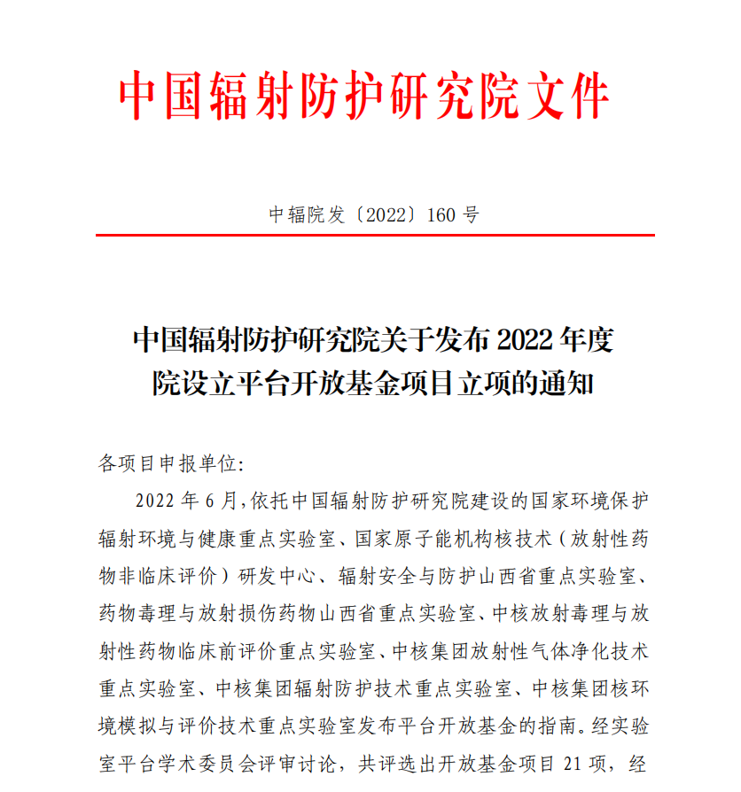

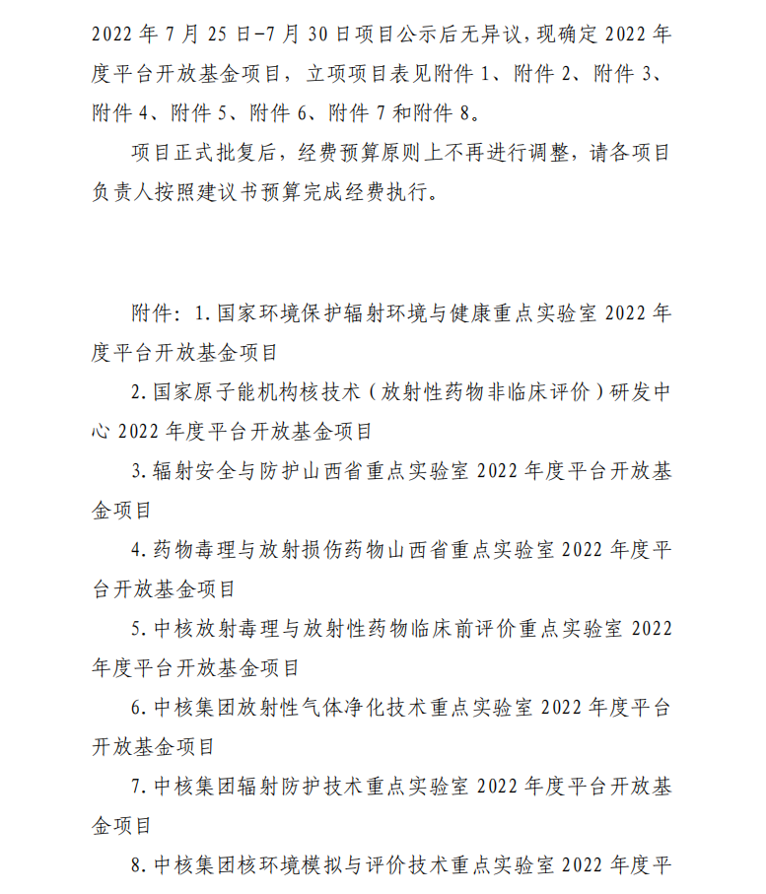
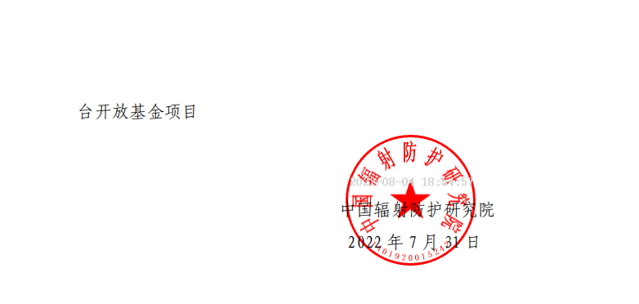
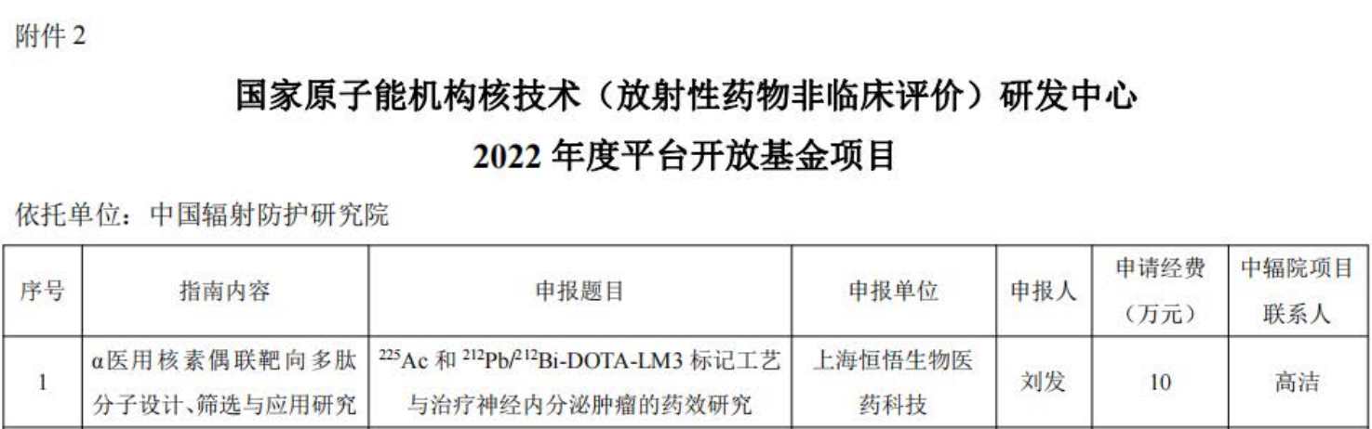

附件2: 经费申请表
（金额单位：万元）
科 目 | 申请经费 | 备注（详细说明计算依据与用途）
1. 材料费
2. 外协费
3. 专用费 |  | 原则上不得购置40万元以上的设备，不得购置通用设备（如笔记本、打印机等）。
4. 事务费 |  | 原则不超过材料费、专用费、50%外协费之和的20%。重大问题研究、技术调研等软课题除外。
合 计

附件3:《技术资料清单》
序号 | 资料类别 | 资料名称 | 份数 | 形式 | 提供时间 | 提供方 | 备注
1
2
3

附件4:《诚信履约承诺书》

致 中国辐射防护研究院 ：
为诚信履行我单位 承接的 ，我单位在此郑重承诺：
- 我单位将严格恪守“诚实守信”原则，全面履行我方的各项合同义务；
- 我单位绝不向你方提供任何假冒、欺诈或可疑物项。我公司保证在本合同项下提供的所有产品、服务、技术资料及文件，均属真实、有效。
- 我单位绝不向已被你方纳入黑名单的单位或组织采购本合同项下的任何产品，也绝不委派已被你方纳入黑名单的人员履行本合同项下的任何工作。
- 如你方对我方所提供的合同产品（包括分包物项和外购物项）、服务或文件资料的真实性产生怀疑，我公司愿意无条件接受调查，并对你方开展的调查活动给予全面配合和支持。
- 如我单位存在违反本承诺书第二、三条的情况，在合同履行过程中存在的任何弄虚作假行为并查证属实的，由此产生的一切责任和所有费用均由我公司承担。
我单位严格遵守本承诺书并自愿承担相应的法律责任。

承诺人：
（盖章）

法定代表人（负责人）或
其授权代表（签字）：

日期： 年 月 日

